三、计算证明题
1.设集合A＝{1, 2, 3, 4, 6, 8, 9, 12}，R为整除关系。
  - 画出半序集(A,R)的哈斯图；
  - 写出A的子集B = {3,6,9,12}的上界，下界，最小上界，最大下界；
  - 写出A的最大元，最小元，极大元，极小元。
- 设集合A＝{1, 2, 3, 4}，A上的关系R＝{(x,y) | x, y∈A 且 x ≥ y}, 求
  - 画出R的关系图；
  - 写出R的关系矩阵.
- 设R是实数集合，σ,τ,ϕ是R上的三个映射，σ(x) = x+3, τ(x) = 2x, ϕ(x) ＝ x/4,试求复合映射σ•τ，σ•σ, σ•ϕ, ϕ•τ，σ•ϕ•τ.
4. 设I是如下一个解释：D = {2, 3},
a | b | f (2) | f (3) | P(2, 2) | P(2, 3) | P(3, 2) | P(3, 3)
3 | 2 | 3 | 2 | 0 | 0 | 1 | 1
试求 (1) P(a, f (a))∧P(b, f (b));
(2) ∀x∃y P (y, x).
5. 设集合A＝{1, 2, 4, 6, 8, 12}，R为A上整除关系。
  - 画出半序集(A,R)的哈斯图；
  - 写出A的最大元，最小元，极大元，极小元；
  - 写出A的子集B = {4, 6, 8, 12}的上界，下界，最小上界，最大下界.
6. 设命题公式G = ¬(P→Q)∨(Q∧(¬P→R)), 求G的主析取范式。
7. (9分)设一阶逻辑公式：G = (∀xP(x)∨∃yQ(y))→∀xR(x)，把G化成前束范式.
8. 对于下面二叉树的点，求先根遍历次序、中根遍历次序、后根遍历次序。
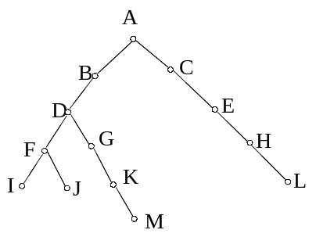
9. 设R是集合A = {a, b, c, d}. R是A上的二元关系, R = {(a,b), (b,a), (b,c), (c,d)},
- 求出r(R), s(R), t(R)；
- 画出r(R), s(R), t(R)的关系图.
10. 试用克鲁斯卡尔算法求出如下权图的最优支撑树。
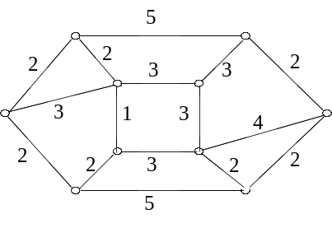
11. 通过求主析取范式判断下列命题公式是否等价：
(1) G = (P∧Q)∨(¬P∧Q∧R)
(2) H = (P∨(Q∧R))∧(Q∨(¬P∧R))
12. 用迪克斯特拉算法求下面有限权图中从A到B的最短路(要求用图示给出求解过程)，并计算它们的权值。
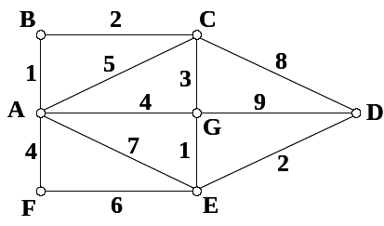
13. 设R和S是集合A＝{a, b, c, d}上的关系，其中R＝{(a, a),(a, c),(b, c),(c, d)}, S＝{(a, b),(b, c),(b, d),(d, d)}.
(1) 试写出R和S的关系矩阵；
(2) 计算R•S, R∪S, R^{－1}, S^{－1}•R^{－1}.
四、证明题
1. 利用形式演绎法证明：{P→Q, R→S, P∨R}蕴涵Q∨S。
2. 设A,B为任意集合，证明：(A-B)-C = A-(B∪C).
3. (本题10分)利用形式演绎法证明：{¬A∨B, ¬C→¬B, C→D}蕴涵A→D。
4. (本题10分)A, B为两个任意集合，求证：
A－(A∩B) = (A∪B)－B .
参考答案
三、计算证明题
1.
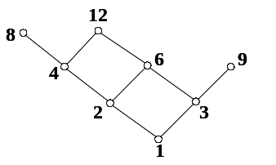
(1)

(2) B无上界，也无最小上界。下界1, 3; 最大下界是3.
(3) A无最大元，最小元是1，极大元8, 12, 90+; 极小元是1.
2.R = {(1,1),(2,1),(2,2),(3,1),(3,2),(3,3),(4,1),(4,2),(4,3),(4,4)}.
(1)
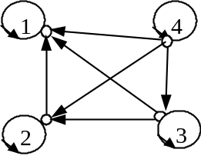

(2)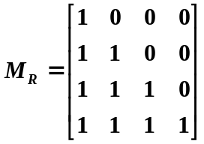
3. (1)σ•τ＝σ(τ(x))＝τ(x)+3＝2x+3＝2x+3.
(2)σ•σ＝σ(σ(x))＝σ(x)+3＝(x+3)+3＝x+6,
(3)σ•ϕ＝σ(ϕ(x))＝ϕ(x)+3＝x/4+3,
(4)ϕ•τ＝ϕ(τ(x))＝τ(x)/4＝2x/4 = x/2,
(5)σ•ϕ•τ＝σ•(ϕ•τ)＝ϕ•τ+3＝2x/4+3＝x/2+3.
4. (1) P(a, f (a))∧P(b, f (b)) = P(3, f (3))∧P(2, f (2))
= P(3, 2)∧P(2, 3)
= 1∧0
= 0.
(2) ∀x∃y P (y, x) = ∀x (P (2, x)∨P (3, x))
= (P (2, 2)∨P (3, 2))∧(P (2, 3)∨P (3, 3))
= (0∨1)∧(0∨1)
= 1∧1
= 1.
5. (1)
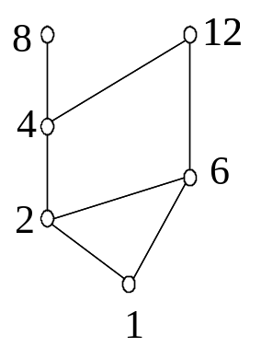

(2) 无最大元，最小元1，极大元8, 12; 极小元是1.
(3) B无上界，无最小上界。下界1, 2; 最大下界2.
6. G = ¬(P→Q)∨(Q∧(¬P→R))
= ¬(¬P∨Q)∨(Q∧(P∨R))
= (P∧¬Q)∨(Q∧(P∨R))
= (P∧¬Q)∨(Q∧P)∨(Q∧R)
= (P∧¬Q∧R)∨(P∧¬Q∧¬R)∨(P∧Q∧R)∨(P∧Q∧¬R)∨(P∧Q∧R)∨(¬P∧Q∧R)
= (P∧¬Q∧R)∨(P∧¬Q∧¬R)∨(P∧Q∧R)∨(P∧Q∧¬R)∨(¬P∧Q∧R)
= m₃∨m₄∨m₅∨m₆∨m₇ = Σ(3, 4, 5, 6, 7).
7. G = (∀xP(x)∨∃yQ(y))→∀xR(x)
= ¬(∀xP(x)∨∃yQ(y))∨∀xR(x)
= (¬∀xP(x)∧¬∃yQ(y))∨∀xR(x)
= (∃x¬P(x)∧∀y¬Q(y))∨∀zR(z)
= ∃x∀y∀z((¬P(x)∧¬Q(y))∨R(z))
8. 先根遍历次序：ABDFIJGKMCEHL；
中根遍历次序：IFJDGKMBACEHL;
后根遍历次序：IJFMKGDBLHECA.
9. (1) r(R)＝R∪I_{A}＝{(a,b), (b,a), (b,c), (c,d), (a,a), (b,b), (c,c), (d,d)},
s(R)＝R∪R^{－1}＝{(a,b), (b,a), (b,c), (c,b) (c,d), (d,c)},
t(R)＝R∪R²∪R³∪R⁴＝{(a,a), (a,b), (a,c), (a,d), (b,a), (b,b), (b,c), (b,d), (c,d)}；
(2)关系图:
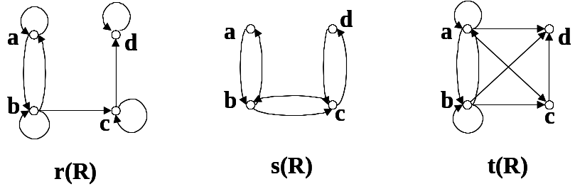

10、
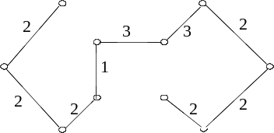
权为19.
11. G＝(P∧Q)∨(¬P∧Q∧R)
＝(P∧Q∧¬R)∨(P∧Q∧R)∨(¬P∧Q∧R)
＝m₆∨m₇∨m₃
＝∑ (3, 6, 7)
H = (P∨(Q∧R))∧(Q∨(¬P∧R))
＝(P∧Q)∨(Q∧R))∨(¬P∧Q∧R)
＝(P∧Q∧¬R)∨(P∧Q∧R)∨(¬P∧Q∧R)∨(P∧Q∧R)∨(¬P∧Q∧R)
＝(P∧Q∧¬R)∨(¬P∧Q∧R)∨(P∧Q∧R)
＝m₆∨m₃∨m₇
＝∑ (3, 6, 7)
G,H的主析取范式相同，所以G = H.
12. 最短路:AGED, 最短路的权值和为7.
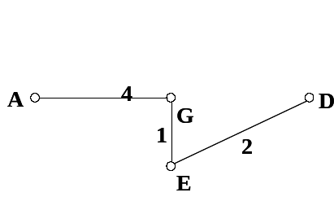
13. (1)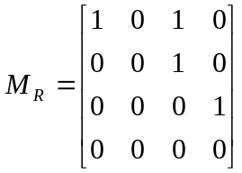 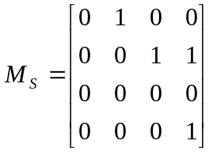
(2)R•S＝{(a, b),(c, d)},
R∪S＝{(a, a),(a, b),(a, c),(b, c),(b, d),(c, d),(d, d)},
R^{－1}＝{(a, a),(c, a),(c, b),(d, c)},
S^{－1}•R^{－1}＝{(b, a),(d, c)}.
四 证明题
1. 证明：{P→Q, R→S, P∨R}蕴涵Q∨S
(1) P∨R P
(2) ¬R→P Q(1)
(3) P→Q P
(4) ¬R→Q Q(2)(3)
(5) ¬Q→R Q(4)
(6) R→S P
(7) ¬Q→S Q(5)(6)
(8) Q∨S Q(7)
2. 证明：(A-B)-C = (A∩~B)∩~C
= A∩(~B∩~C)
= A∩~(B∪C)
= A-(B∪C)
3. 证明：{¬A∨B, ¬C→¬B, C→D}蕴涵A→D
(1) A D(附加)
(2) ¬A∨B P
(3) B Q(1)(2)
(4) ¬C→¬B P
(5) B→C Q(4)
(6) C Q(3)(5)
(7) C→D P
(8) D Q(6)(7)
(9) A→D D(1)(8)
所以 {¬A∨B, ¬C→¬B, C→D}蕴涵A→D.
- 证明：A－(A∩B) = A∩~(A∩B) ＝ A∩(~A∪~B)
＝(A∩~A)∪(A∩~B)＝∅∪(A∩~B)
＝(A∩~B)＝A－B
而 (A∪B)－B
= (A∪B)∩~B
= (A∩~B)∪(B∩~B)
= (A∩~B)∪∅
= A－B
所以：A－(A∩B) = (A∪B)－B.

